Министерство образования и науки Российской Федерации
Федеральное государственное бюджетное образовательное учреждение
высшего образования
«Пермский национальный исследовательский
политехнический университет»
Кафедра «Информационные технологии и автоматизированные системы»
Направление подготовки: 09.03.01 – «Информатика и вычислительная техника»

ОТЧЕТ
Лабораторная работа №3
Вариант №13
“Вычисление функций с использованием их разложения в степенной ряд”
Выполнил:
студент группы ИВТ-25-2б
Ничков К.А
Проверил:
Варенцов. Д.А.

г. Пермь – 2026

Цель работы
Практика в организации итерационных и арифметических циклов.

Постановка задачи
Общая постановка. Для x, изменяющегося от a до b с шагом (b − a)/k, вычислить функцию f(x), используя её разложение в степенной ряд, в двух случаях: а) для заданного числа слагаемых n; б) для заданной точности eps (eps = 0,0001). Для сравнения найти точное значение функции. Результаты вывести в виде строк «X = … SN = … SE = … Y = …», где X – значение параметра, SN – значение суммы для заданного n, SE – значение суммы для заданной точности, Y – точное значение функции.
Вычислить функцию y = 1/2 · ln(x) на отрезке x ∈ [0,2; 1] с шагом (b − a)/10 = 0,08, используя её разложение в степенной ряд:
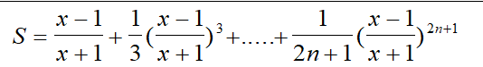
Общий член ряда имеет вид:
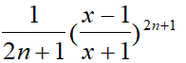
Сумма SN вычисляется для n = 10, сумма SE – до тех пор, пока модуль очередного слагаемого не станет меньше ε = 0,0001. Точное значение Y вычисляется стандартной функцией 0.5 * Math.Log(x).

Алгоритм программы
Для вычисления функции y = 1/2 · ln(x) используется разложение в степенной ряд. Чтобы упростить вычисления, применяется рекуррентное соотношение, позволяющее находить очередное слагаемое через предыдущее без повторного вычисления степеней.
Обозначим:
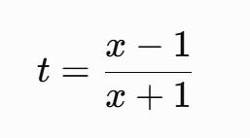
Тогда функция представляется в виде ряда:
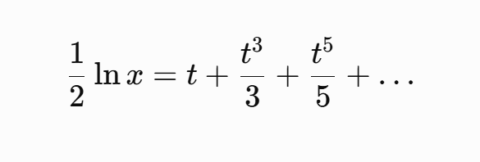
Первое слагаемое равно (a_0=t). Для вычисления следующего слагаемого используется рекуррентная формула:
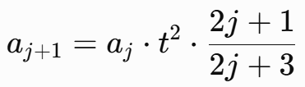
В программе организованы три цикла: внешний цикл изменяет значение аргумента (x), а два внутренних цикла вычисляют суммы (SN) для заданного количества слагаемых и (SE) для установленной точности.
Задать исходные параметры: (a=0,2), (b=1), (n=10), (eps=0,0001). Шаг изменения аргумента определить по формуле step=(b-a)/9.
Вывести заголовок таблицы с обозначениями (X), (SN), (SE) и (Y).
Организовать внешний цикл для (i) от 0 до 9. На каждой итерации вычислять значение аргумента по формуле (x=a+i\cdot step).
Вычислить сумму (SN) для заданного числа слагаемых (n=10). Присвоить начальные значения (t=(x-1)/(x+1)), (term=t), (sum=0). В цикле добавлять очередное слагаемое к сумме и вычислять следующее слагаемое по рекуррентной формуле. После десяти итераций получить значение (SN).
Вычислить сумму (SE) с заданной точностью. Инициализировать (term=t), (sum=0) и номер слагаемого (j=0). Последовательно складывать слагаемые ряда, пока модуль очередного слагаемого не станет меньше (eps=0,0001).

Текст программы
using System;
namespace Lab3
{
class Program
{
static void Main(string[] args)
{
double a = 0.2;
double b = 1.0;
int k = 10;
int n = 10;
double eps = 0.0001;

double h = (b - a) / k;

for (double x = a; x <= b + h / 2.0; x += h)
{
double t = (x - 1.0) / (x + 1.0);

double sn = 0;
double p1 = t;
for (int m = 0; m <= n; m++)
{
sn += p1 / (2 * m + 1);
p1 *= t * t;
}

double se = 0;
double p2 = t;
int j = 0;
double term = p2 / (2 * j + 1);
while (Math.Abs(term) > eps)
{
se += term;
j++;
p2 *= t * t;
term = p2 / (2 * j + 1);
}

double y = 0.5 * Math.Log(x);

Console.WriteLine("X={0:F2}\tSN={1:F6}\tSE={2:F6}\tY={3:F6}", x, sn, se, y);
}

}
}
}

Результаты работы программы
Результаты вычислений для точек отрезка [0,2; 1,0] (для каждой точки приведены значения SN, SE и Y) представлены в таблице 1.
Таблица 1 – Результаты вычисления функции y = 1/2 · ln(x)
№ | X | SN | SE | Y
1 | 0,20 | -0,804712 | -0,804619 | -0,804719
2 | 0,28 | -0,636483 | -0,636423 | -0,636483
3 | 0,36 | -0,510826 | -0,510798 | -0,510826
4 | 0,44 | -0,410490 | -0,410464 | -0,410490
5 | 0,52 | -0,326963 | -0,326915 | -0,326963
6 | 0,60 | -0,255413 | -0,255404 | -0,255413
7 | 0,68 | -0,192831 | -0,192780 | -0,192831
8 | 0,76 | -0,137218 | -0,137209 | -0,137218
9 | 0,84 | -0,087177 | -0,087176 | -0,087177
10 | 0,92 | -0,041691 | -0,041667 | -0,041691
11 | 1,00 | 0,000000 | 0,000000 | 0,000000
Вывод программы на экран:
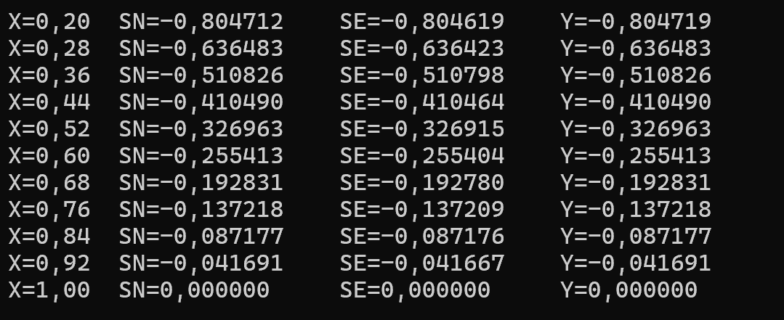
Вывод
В ходе работы реализовано вычисление функции y = 1/2 · ln(x) с помощью разложения в степенной ряд двумя способами: для фиксированного числа слагаемых (n = 10) и для заданной точности (eps = 0,0001). Использование рекуррентного соотношения позволило избежать многократного прямого возведения в степень и сократить объём вычислений. При n = 10 значения SN совпадают с точными значениями Y до шестого знака после запятой на большей части диапазона (при x = 0,20 расхождение составляет лишь 7·10⁻⁶, а начиная с x = 0,28 значения полностью совпадают). Значения SE при ε = 0,0001 отличаются от точных не более чем на 1·10⁻⁴ (наибольшее расхождение – в точке x = 0,20), что строго соответствует заданной точности; число необходимых слагаемых при этом уменьшается с приближением x к 1,0, так как аргумент степени |(x − 1)/(x + 1)| стремится к 0, а в точке x = 1,0 слагаемые ряда равны 0.

